DENSIDADES DE Melanoides tubercula (MULLER, 1774) NO RESERVATÓRIO ENGENHEIRO ÁVIDOS, CAJAZEIRAS – PB

EVALDO L. AZEVEDO, WILZA C. M. SILVA, SARAHBELLE L. C. MENESES, ANDRÉ O. BANDEIRA, ÍGOR B. OLIVEIRA (IFPB, Campus Cajazeiras)

E-mails: evaldo.azevedo@ifpb.edu.br, wilza.silva@ifpb.edu.br, sarahbelle.cartaxo@ifpb.edu.br, andre.bandeira@academico.ifpb.edu.br, igor.barbosa@academico.ifpb.edu.br.
Área de conhecimento: Biodiversidade
Palavras-Chave: Reservatórios; Moluscos exóticos; Espécies invasoras; Qualidade ambiental.

- Introdução
Espécies exóticas são aquelas que apresentam ocorrência fora de seu ambiente natural, geralmente são introduzidas por interferência humana. Entre as diversas espécies exóticas no Brasil destaca-se o molusco Melanoides tubercula (MULLER, 1774). Sua área de ocorrência natural é o Leste e Norte da África, Sudeste Asiático, China e ilhas do Indo-Pacífico (BARROS et al., 2020). A justificativa mais aceita para explicar sua introdução, é que tenha sido trazido junto com peixes e plantas ornamentais (FERNANDEZ et al., 2003; BARROS et al., 2020).
No Brasil, o primeiro registro da espécie se deu em Santos, Estado de São Paulo, em 1967 (VAZ et al., 1986), oito anos depois o molusco foi registrado na Paraíba (PAZ et al., 1995). A presença de M. tuberculata em ecossistemas aquáticos brasileiros preocupa porque os indivíduos apresentam elevada plasticidade ecológicas, com predominância em ambientes eutrofizados (SANTOS; ESKINAZI-SANT’ANNA, 2010; AZEVEDO et al., 2015; ARAÚJO et al., 2020), além de apresentar alto potencial reprodutivo, com maturidade sexual precoce e elevado nível de recrutamento, o que é explicado pelo fato de ser uma espécie partenogenética e ovovivípara (HOUBRICK, 1987; GONÇALVES, 2015). Essa espécie também possue adaptação para vida em ambientes com estresse hídrico, em períodos de estiagem se enterram no sedimento fechando o opérculo; em condições laboratoriiais foi capaz de resistir a dessecação, permanecendo por até 26 meses em período de estivação (ABÍLIO, 2002; ABÍLIO et al., 2007).
No semiárido brasileiro, reservatórios de abastecimento, os quais geralmente já apresentam baixa riqueza e diversidade de espécies (SANTOS; ESKINAZI-SANT’ANNA, 2010), têm apresentado altas densidades de M. tuberculata, o que é um fator que compromete ainda mais o equilíbrio ecológico nesses ambientes, principalmente pelo fato do molusco ser um forte competidor frente às espécies de moluscos nativos (ALMEIDA et al., 2018). Nesse contexto, o objetivo deste trabalho foi avaliar a densidade de M. tuberculata no reservatório Engenheiro Ávidos, receptor das águas do Rio São Francisco no Eixo Norte de transposição.
- Materiais e Métodos
A realização do estudo ocorreu no reservatório Engenheiro Ávidos (Localização - referência do ponto de captação 06º 57’ 10” de Latitude Sul e 38º 27’ 15” de Longitude Oeste), bacia hidrográfica do Rio Piranhas e, o qual em breve, receberá aporte de água da transposição do Rio São Francisco por meio do Eixo Norte. Apresenta capacidade de acumulação de 255.000.000 m³ e abastece a cidade de Cajazeiras – PB. O período do estudo foi em fevereiro de 2020, quando o reservatório contava com 40,99% de seu volume hídrico (AESA, 2021).
Foram selecionados dez locais de amostragem ao longo do perímetro do reservatório de modo que os pontos apresentassem a mesma distância entre si. Em cada um dos locais foram coletadas amostras do sedimento com o auxílio de uma draga Ekman-Birge com capacidade de amostragem de 0,225 m². In situ, as amostras foram acondicionadas em sacos plásticos e fixadas com álcool a 70%. No Laboratório de Biologia do IFPB Campus Cajazeiras, ocorreu a lavagem das amostras, triagem, e identificação dos moluscos, os quais foram identificados com auxílio de chave dicotômica (MUGNAI et al., 2010) e estereomicroscópio de luz. Os organismos foram contabilizados e os dados foram plotados em planilha Microsoft Excel, onde foram realizados os cálculos de densidade por meio da razão do número de indivíduos pela área de amostragem da draga. Também foi realizada uma análise de agrupamento (CLUSTER) no programa PRIMER + PERMANOVA (ANDERSON et al., 2008) para avaliação de formação de grupos de locais de amostragem com base na densidade de moluscos. Para melhor visualização dos dados foi elaborada uma figura com o mapa do reservatório e densidades de M. tuberculata em cada local de amostragem.
- Resultados e Discussão
Durante o período de estudo foram coletadas 658 espécimes de M. tuberculata. A análise de agrupamento (CLUSTER) separou os locais de amostragem em dois grupos de acordo com a densidade de moluscos (Figura 1). O grupo 1 foi composto pelos locais 1, 3, 9 e 10, os quais apresentaram as menores densidades, variando entre 1377, 8 Ind./m² a 1688,9 Ind./m² (Figura 2); já o grupo 2, compreendeu os locais 2, 4, 5, 6, 7 e 8, pois apresentaram as maiores densidades, com valores variando de 2888, 9 Ind./m² a 5155,6 Ind./m² (Figura 2).

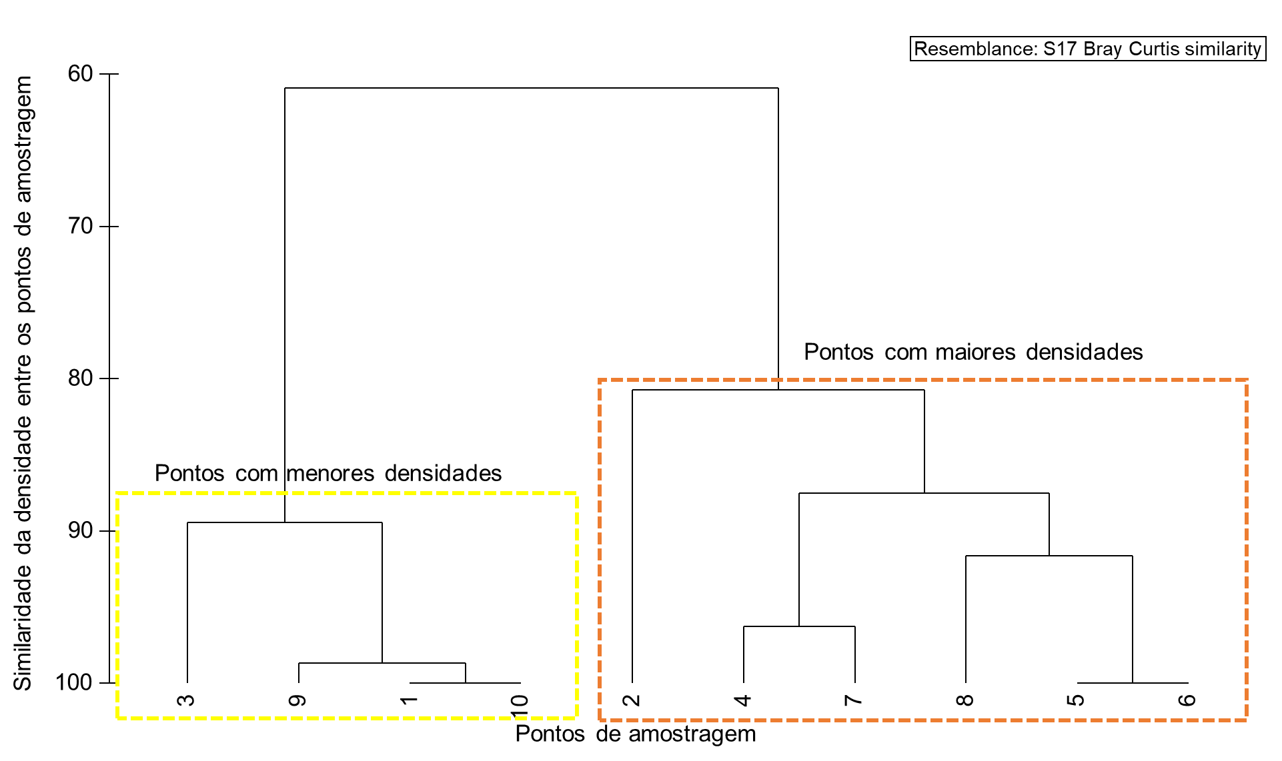

Figura 1: Representação dos dois grupos de locais de amostragem com base nas densidades de M. tuberculata, a partir da análise de grupamento (CLUSTER).
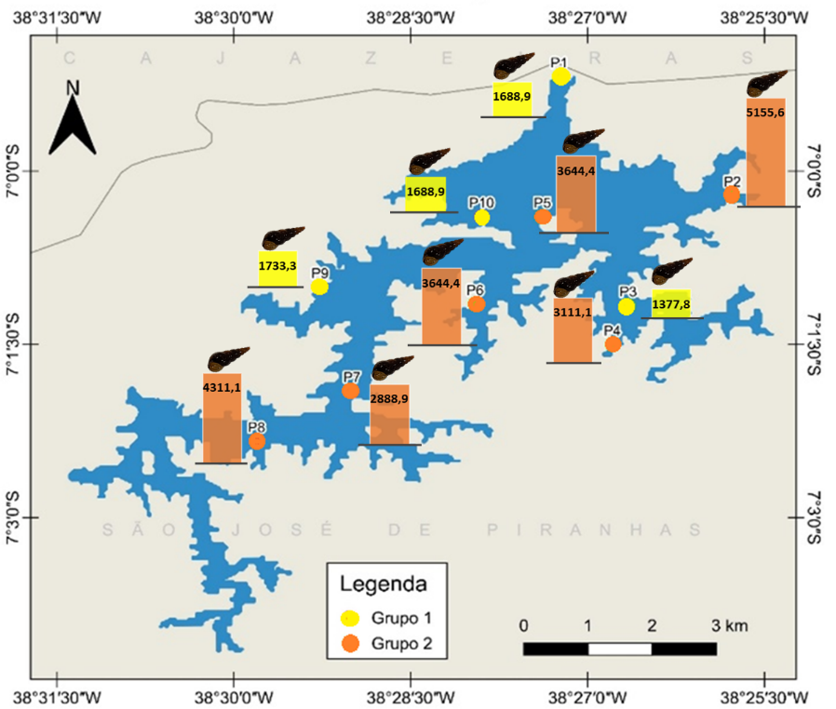

Figura 2: Representação das densidades de M. tuberculata em cada um dos dez locais de amostragem pesquisados no reservatório Engenheiro Ávidos.

Apesar da abundância total de M. tuberculata parecer pequena, os dados revelam que esses organismos podem estar alcançando elevadas densidades no reservatório. As altas densidades do molusco em ecosssitemas do semiárido apresenta forte contribição de sua adaptação para se enterrar no sedimento, o qual mantém certa umidade nos períodos de estiagem, ainda de sua capacidade de permanecer em longos períodos de estivação ABÍLIO, 2002; ABÍLIO et al., 2007). Soma-se às caracteristicas anteriormente citadas, o fato de M. tuberculata ser uma espécie generalista, com alta capacidade reprodutiva e dispersiva, competindo agressivamente com moluscos nativos (SANTOS; ESKINAZI-SANT’ANNA, 2010; AZEVÊDO et al., 2016; PAIVA et al., 2018). Com a chegada das águas da transposição do Rio São Francisco poderá ocorrer maior adensamento desse molusco (LIMA et al., 2013) acarretando ainda mais pressão competitiva sobre os moluscos nativos, podendo causar desequilíbrio nas teias alimentares (ALMEIDA et al., 2018).
- Considerações Finais
Foram registradas elevadas densidades de M. tuberculata no reservatório estudado. Um monitoramento contínuo do ecossistema, sobretudo de M. tuberculata, é necessário para que ocorra um acompanhamento de sua dinâmica populacional. O monitoramento possibilitará também a comparação do comportamento populacional antes e após a transposição das águas do Rio São Francisco. Ainda será útil para o acompanhamento da chegada de novas espécies exóticas, risco provável com a concretização da transposição.
Agradecimentos
Os autores agradecem ao Instituto Federal de Educação, Ciência e Tecnologia da Paraíba, IFPB – Campus Cajazeiras, pelo financiamento do projeto e fornecimento de bolsa para estudantes por meio da Chamada 01/2020 - Interconecta - Coordenador de Projeto - Edital de Pesquisa.
Referências
ABÍLIO, F. J. P. Gastrópodes e outros invertebrados bentônicos do sedimento litorâneo e associados a macrófitas aquáticas em açudes do semi-árido paraibano, nordeste do Brasil, Tese de Doutorado, Universidade Federal de São Carlos, São Paulo. 2002.
AESA. Agência Executiva de Gestão das Águas. Disponível em: http://www.aesa.pb.gov.br/aesa-website/monitoramento/volume-acude/?id_acude=874. Acessado em abril de 2021.ANDERSON, M.; GORLEY, R.; CLARKE, K. PERMANOVA. for PRIMER: guide to software and statistical methods. Primer-e, Plymouth, UK, 2008.
ALMEIDA, Paulo Rogério de Souza; NASCIMENTO, Silvano Lima do; VIANA, Girlene Fábia Segundo. Effects of invasive species snails in continental aquatic bodies of Pernambucano semiarid. Acta Limnologica Brasiliensia, v. 30, 2018.
ARAÚJO, M. et al. Avaliação alométrica e da biomassa de Melanoides tuberculata (MULLER, 1774) como ferramenta para a avaliação da qualidade ambiental de reservatórios. Gaia Scientia, n. 14, v. 4, p. 136-149, 2020.
AZEVÊDO, D. J. S. et al. Diversity measures in macroinvertebrate and zooplankton communities related to the trophic status of subtropical reservoirs: Contradictory or complementary responses?. Ecological Indicators, v. 50, p. 135-149, 2015.
AZEVÊDO, E. L. Et al. Potential ecological distribution of alien mollusk Corbicula largillierti and its relationship with human disturbance in a semi-arid reservoir. Biota Neotropica, v. 16, n. 1, 2016.
BARROS, M. R. F. et al. Novo registro de Melanoides tuberculata (Mollusca: Thiaridae) na Amazônia Oriental. Research, Society and Development, v. 9, n. 7, p. e774974461-e774974461, 2020.
DE SOUZA, A. H. F. F.; ABÍLIO, F. J. P. Zoobentos de duas lagoas intermitentes da caatinga paraibana e as influências do ciclo hidrológico. Revista de Biologia e Ciências da Terra, n. 1, p. 146-164, 2006.
GONÇALVES, C. T. P. Aspectos populacionais e reprodutivos do gastrópode invasor Melanoides tuberculata (Mollusca: Thiaridae) no Lago Paranoá, Brasília, Brasil. 2015.
HOUBRICK, R. S. Anatomy, reproductive biology, and phylogeny of the Planaxidae (Cerithiacea: Prosobranchia). Smithsonian Contributions to Zoology, 1987.
LIMA, L. et al. Melanoides tuberculata (Müller, 1774): northeastern dispersal in the São Francisco basin, Brazil. Check List, v. 9, p. 162, 2013
MUGNAI, R et al. Manual de identificação de macroinvertebrados aquáticos do Estado do Rio de Janeiro: para atividades técnicas, de ensino e treinamento em programas de avaliação da qualidade ecológica dos ecossistemas lóticos. Technical Books Editora, 2010.
PAIVA, F. F. et al. Environmental factors influencing the occurrence of alien mollusks in semi-arid reservoirs. Limnetica, v. 37, n. 2, p. 187-198, 2018.
PAZ, R. J. et al. First record of Melanoides tuberculata (Müller, 1774)(Gastropoda: Prosobranchia: Thiaridae) in the state of Paraíba (Brazil) and its possible ecological implications. 1995.
SANTOS, C. M.; ESKINAZI-SANT'ANNA, Eneida Maria. The introduced snail Melanoides tuberculatus (Muller, 1774) (Mollusca: Thiaridae) in aquatic ecosystems of the Brazilian semiarid northeast (Piranhas-Assu River basin, State of Rio Grande do Norte). Brazilian Journal of Biology, v. 70, p. 1-7, 2010.

